ЛАБОРАТОРИЯ ЖИЗНИ
Перечень объектов открытого пространства для оформления информации в формате QR – кодов.
(согласно расшифровке позиций к контракту № 1012/25)

 | Название лаборатории, названия тем, объектов, комплексов, цитаты, ведущие тексты
 | Ведущий текст к Лаборатории Жизни | ЛАБОРАТОРИЯ ЖИЗНИ  На земной поверхности нет химической силы более  постоянно действующей, а потому и более  могущественной по своим конечным последствиям,  чем живые организмы, взятые в целом.  В.И. Вернадский  Приветствуем вас на открытой палубе научного судна – в «Лаборатории Жизни»!  Жизнь и Мировой океан связаны неразрывно. Океан – не просто трехмерное водное пространство для обитания, это сложно устроенная экологическая система, где живые организмы – главные участники и регуляторы процессов планетарного масштаба.  Это они изобрели кислородный фотосинтез и изменили атмосферу Земли, повлияли на геохимические процессы, способствовали возникновению различных руд, нефти и газа, участвовали в формировании осадочных пород, строили коралловые рифы и острова. Они стали для человечества не просто ресурсом или источником материальных благ, а силой, вдохновляющей на творчество и поиск нестандартных научных, технических и архитектурных решений. Они освоили глубины океана, оседлали морские течения, научились парить над волнами.  Жизнь – это вечное движение, и она происходит, пока мы строим планы.  Так не будем медлить, вперед, к новым открытиям!
ТЕМА 1  «МИКРОЖИЗНЬ» |  | «МИКРОЖИЗНЬ»
1.1 Всему начало | Информационный планшет до 1000 знаков к теме | ВСЕМУ НАЧАЛО  Отыщи всему начало, и ты многое поймешь  Козьма Прутков  Почти три четверти времени жизнь на Земле существовала лишь как мир одноклеточных микроскопических существ. Именно их деятельности современная планета обязана своим обликом.  В океане живет огромное количество представителей микромира. Один миллилитр поверхностной морской воды содержит около миллиона живых бактерий и других видов одноклеточных микробов. Общая глобальная популяция океанических микробов достигает 100 октиллионов живых клеток.  100 000 000 000 000 000 000 000 000 000  Так что океаны - крупнейший «резервуар» жизни на Земле.  Одноклеточные микроорганизмы занимают огромное разнообразие экологических ниш; их роли в разных экосистемах различны, но это всегда главные роли!  Микрожизнь необходимо изучать пристально, ведь это начальное звено Жизни.  Как устроен мир одноклеточных существ на нашей планете? Давайте разбираться вместе!
ЭК 1.1.1 Клетка | Информационный планшет с текстом до 1000 знаков к теме | КЛЕТКА  Omnis cellula e cellula  Всякая клетка от клетки  Рудольф Вирхов  Всё вокруг состоит из атомов и молекул, но одни предметы - живые, а другие - нет. С чего начинается Жизнь? С наименьшей структурной единицы- клетки!  Клетка - обладает всеми признаками живого: обменом веществ, ростом и размножением, раздражимостью и подвижностью. Клетки могут быть частью многоклеточного организма, а могут существовать как самостоятельный организм. Любая клетка устроена сложно, но главное, что она умеет, - сохранять и передавать из поколения в поколение генетическую информацию.  У эукариотических клеток эта информация хранится в ядре - специальной структуре, которая управляет всеми процессами жизнедеятельности и обеспечивает точное копирование ДНК при делении. У прокариот, клеток не имеющих ядра, генетическая информация хранится в цитоплазме, что, впрочем, не мешает им быть полноценными живыми организмами.  Начнем знакомство с Жизнью с наименьшей из ее структурных единиц! Вы с нами?
ЭК 1.1.2 Такие разные клетки | Информационный планшет с текстом до 1000 знаков к теме | ТАКИЕ РАЗНЫЕ КЛЕТКИ  Соответствие своему назначению - сущность всякой красоты.  Джакомо Леопарди  Мир крошечных одноклеточных существ не менее разнообразен и не менее сложен, чем видимая Жизнь. Бактерии, археи, протисты. Они имеют разную молекулярную организацию, биохимию, физиологию, при этом они тесно связаны между собой, вступают в симбиоз, обмениваются элементами метаболизма.  Одноклеточные организмы различаются по форме и размерам,  которые варьируют от 0,3 мкм (бактерии) до 20 см (ксенофиофоры). Большинство одноклеточных организмов невидимы для глаза человека.  Давайте же оценим мастерство микрофотографии и насладимся красотой микромира!
ЭК 1.1.3 Рецепты жизни | Размещение на поверхности столешницы информационных материалов к инсталляциям.  4 информационных планшета с текстом. | РЕЦЕПТЫ ЖИЗНИ  Ключом ко всякой науке является вопросительный знак  Оноре де Бальзак  Вопрос о происхождении жизни давно волнует ученых. Можно ли найти ответ на него в лаборатории?  Научные эксперименты пока не дают нам однозначных ответов, но позволяют выявлять подробности и строить гипотезы, создавая, а порой и смешивая уже известные «рецепты».  Так и пишется эта удивительная «кулинарная» книга. Познакомимся с самыми яркими ее страницами?  «Первичный бульон»  Александр Опарин «Происхождение жизни», 1924  Джон Холдейн «Происхождение жизни», 1929 (The Origin of Life)  Гипотеза: Под действием радиации и газовых разрядов из молекул воды и минеральных соединений в древнем океане синтезировались органические вещества, образовавшие «первичный бульон», в котором и возникла жизнь.  «Первичная пицца»  Джон Мейнард Смит, Эорс Сатмари «Ключевые переходы в эволюции», 1995 (The Major Transitions in Evolution)  Гипотеза: Жизнь появилась в виде тонкого слоя органических молекул на поверхности глины, частицы которой состояли из тонких алюмосиликатных слоев. Минералы в составе глины могли выполнять также роль катализатора.  «Первичный майонез»  Гарольд Моровиц «Майонез и происхождение жизни: мысли о разуме и молекулах», 1985 (Mayonnaise and The Origin of Life: Thoughts of Minds and Molecules)  Гипотеза: Скопления самокопирующихся биомолекул – рибонуклеиновой кислоты (РНК) были изолированы от окружающей среды внутри жировых пузырьков, выполнивших роль клеточной мембраны.
1.2 Энергия жизни | Информационный планшет с ведущим текстом - до 600 знаков,  инфографика «Типы питания» | ЭНЕРГИЯ ЖИЗНИ  Если вы хотите познать секреты Вселенной – мыслите единицами измерения энергии, частоты и вибрации.  Никола Тесла  Любой живой организм – открытая термодинамическая система. Он постоянно, обменивается веществом и энергией с окружающей средой. А способность извлекать и расходовать энергию – один из главных признаков живого!  Организмы получают энергию по-разному. Автотрофы создают органические вещества из неорганических: растения, водоросли и цианобактерии используют свет, а некоторые бактерии и археи – энергию химических реакций. Гетеротрофы живут за счет готовой органики. Миксотрофы совмещают оба способа.  Универсальный «энергетический посредник» клетки – АТФ, аденозинтрифосфат. В его химических связях энергия временно запасается, а затем расходуется на работу клеточных механизмов. Главные процессы, превращающие внешнюю энергию в форму, доступную живым системам, - фотосинтез и хемосинтез.  Жизнь начинается там, где энергия внешнего мира становится внутренней силой клетки!  ТИПЫ ПИТАНИЯ  Гетеротрофы  потребляют готовые органические вещества, созданные другими организмами  - Сапротрофы получают питательные вещества, разрушая мёртвые тела, органические остатки или отходы жизнедеятельности  - Биотрофы (зоофаги и фитофаги) питаются другими живыми организмами  Автотрофы  сами создают органические вещества из неорганических  - Фототрофы используют энергию солнечного света  - Хемотрофы получают энергию за счет химических реакций, окисляя различные вещества  Миксотрофы совмещают оба способа питания
ЭК 1.2.1 Энергия жизни:  фотосинтез | Информационный планшет с ведущим текстом,  Инфографика | ФОТОСИНТЕЗ  Фотосинтез – это не синтез кислорода!  Фотосинтез – это синтез еды.  Николай Кукушкин  Во всём виновато Солнце! Солнечный свет – главный источник энергии для жизни на нашей планете! Фотосинтез лежит в основе первичной продукции биосферы и питает большинство экосистем. Свет преобразуется в энергию химических связей органических веществ.  В кислородном фотосинтезе источник электронов – вода, а побочный продукт – молекулярный кислород. Его накопление около 2,4 млрд лет назад изменило атмосферу Земли, способствовало формированию озонового слоя и создало условия для выхода жизни на сушу.  В нашей повседневной жизни фотосинтез сыграл огромную роль! Уголь, торф, нефть, природный газ - это остатки растений и других живых организмов, накопившиеся за миллионы лет. Они служат человечеству источником дополнительной энергии, позволяя цивилизации развиваться.  Хорошо быть детьми Солнца! Но что делать тем, к кому свет не проникает?  Геологический след фотосинтеза  Фотосинтез запасает солнечную энергию в органическом веществе. За миллионы лет из него могут образоваться разные геологические следы древней жизни:  Растительная масса болот → торф → уголь  Морской планктон и органические остатки → нефть и газ  Древесная смола → янтарь  Фотосинтез в океане  Вода поглощает свет неравномерно: красные и оранжевые лучи исчезают у поверхности, синий свет проникает глубже. Чтобы улавливать доступный свет водоросли используют разные наборы пигментов.  Зелёные водоросли ¬¬– хлорофиллы a и b, каротиноиды  Бурые водоросли и диатомеи – хлорофиллы a и c, фукоксантин  Красные водоросли – хлорофилл a, фикобилины  Хлоропласт / Цианобактерия  Сходство:  - оболочка из 2х мембран  - собственная кольцевая ДНК  - рибосомы бактериального типа  - фотосинтетические мембраны  • Органелла эукариотической клетки  • Самостоятельная клетка  Сходство подтверждает гипотезу эндосимбиоза: хлоропласты произошли от древних цианобактерий, поглощенных эукариотической клеткой!
ЭК 1.2.2. Энергия жизни:  хемосинтез | Информационный планшет с ведущим текстом,  Инфографика | ХЕМОСИНТЕЗ  - Есть ли жизнь на Марсе, нет ли жизни на Марсе?  … Это науке неизвестно. Наука пока еще не в курсе дела!  Лектор Никадилов к/ф»Карнавальная ночь»  Особое место в энергетике жизни на нашей планете занимают организмы, способные к хемосинтезу. Это способ автотрофного питания, при котором источником энергии служат реакции окисления неорганических соединений серы, железа, водорода, азота, а также метана.  Хемосинтетики не зависят напрямую от энергии солнечного света и встречаются в труднодоступных местах: в глубинах океана, под морским дном, в почве, в болотах. Они являются природными потребителями ядовитых веществ, способствуют образованию полезных ископаемых, очищают сточные воды.  В наши дни роль хемосинтеза на Земле подвергается переоценке. Обнаружено, что биомасса подземной биосферы, находящейся под морским дном и включающей хемосинтезирующих анаэробных метанокисляющих архей, сопоставима с биомассой всей остальной биосферы или даже превосходит её. Выдвинута гипотеза, что хемосинтез может поддерживать жизнь под поверхностью Марса и некоторых других планет.  Жизнь – она гораздо удивительнее, чем кажется!  ХЕМОСИНТЕТИКИ – КТО ОНИ?  КТО С ХЕМОСИНТЕТИКАМИ?  Чтобы успешно жить в глубинах океана, куда не проникает солнечный свет, можно использовать химическую энергию гидротермальных источников или сотрудничать с теми, кто это умеет. Симбиоз с хемосинтезирующими бактериями – это эволюционная стратегия, позволяющая выживать в экстремальных условиях.  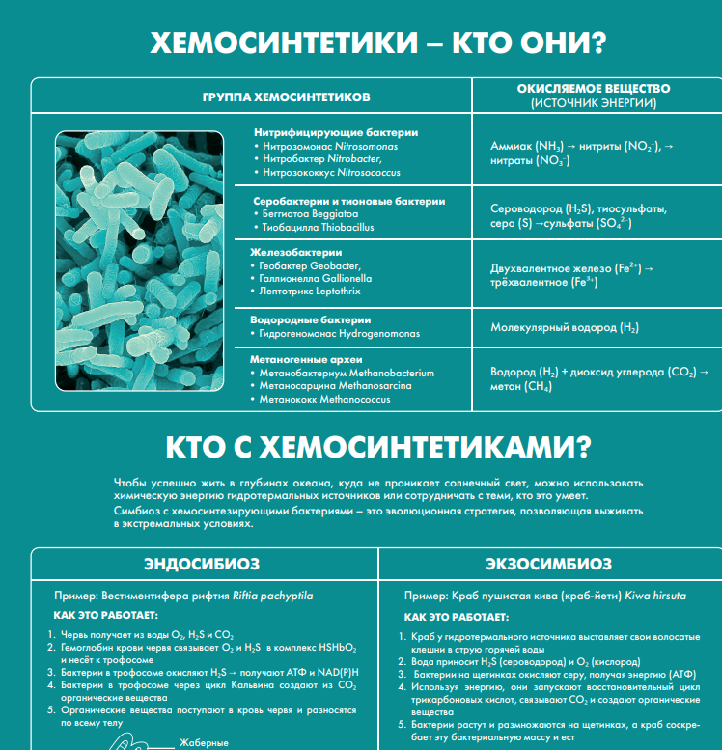
  ОКИСЛЯЕМОЕ ВЕЩЕСТВО  (ИСТОЧНИК ЭНЕРГИИ) | ГРУППА ХЕМОСИНТЕТИКОВ
  Нитрифицирующие бактерии | • Нитрозомонас Nitrosomonas  Аммиак (NH3) → нитриты (NO2–), →  • Нитробактер Nitrobacter,  нитраты (NO3–)  • Нитрозококкус Nitrosococcus
  Серобактерии и тионовые бактерии | • Беггиатоа Beggiatoa  Сероводород (H2S), тиосульфаты,  • Тиобацилла Thiobacillus  сера (S) →сульфаты (SO4² )
  Железобактерии | • Геобактер Geobacter,  Двухвалентное железо (Fe²+) →  • Галлионелла Gallionella  трёхвалентное (Fe³+)  • Лептотрикс Leptothrix
  Водородные бактерии | • Гидрогеномонас Hydrogenomonas  Молекулярный водород (H2)
  Метаногенные археи | • Метанобактериум Methanobacterium  Водород (H2) + диоксид углерода (CO2) →  • Метаносарцина Methanosarcina  метан (CH4)  • Метанококк Methanococcus
  ЭНДОСИБИОЗ | ЭКЗОСИМБИОЗ
  Пример: Вестиментифера рифтия Riftia pachyptila  КАК ЭТО РАБОТАЕТ: | Пример: Краб пушистая кива (краб-йети) Kiwa hirsuta  КАК ЭТО РАБОТАЕТ:
  1. Червь получает из воды O2, H2S и CO2  2. Гемоглобин крови червя связывает O2 и H2S в комплекс HSHbO2 и несёт к трофосоме  3. Бактерии в трофосоме окисляют H2S → получают АТФ и NAD(P)H  4. Бактерии в трофосоме через цикл Кальвина создают из CO2 органические вещества.  5. Органические вещества поступают в кровь червя и разносятся вещества  по всему телу. | 1. Краб у гидротермального источника выставляет свои волосатые клешни в струю горячей воды  2. Вода приносит H2S (сероводород) и O2 (кислород)  3. Бактерии на щетинках окисляют серу, получая энергию (АТФ)  4. Используя энергию, они запускают восстановительный цикл трикарбоновых кислот, связывают CO2 и создают органические вещества.  5. Бактерии растут и размножаются на щетинках, а краб соскребает эту бактериальную массу и ест.
ЭК 1.2.3 Жизнь в действии | Информационный планшет с информацией к колонке Виноградского и биореактору, инфографика | ЖИЗНЬ В ДЕЙСТВИИ  У человечества немало проблем: нехватка чистой воды, загрязнение среды, дефицит энергии, необходимость повышения уровня медицины и получения новых материалов. Решать эти проблемы можно с помощью биотехнологии.  Биомедицина, биофармакология, биоремедиация, биоинженерия - вот ключевые направления. Особенно активно развивается микробный синтез ценных веществ. Биотехнологии с участием микрообъектов приближают победу над болезнями и улучшают качество нашей жизни.  Микрожизнь решает проблемы макромасштаба? По крайней мере, старается.  Перейдём на макроуровень – и убедимся сами!  Колонка Виноградского – классический инструмент микробной экологии и символ фундаментальной науки  БУДУЩЕЕ РЯДОМ!  Биореакторы – основа устойчивой аквакультуры  В установках замкнутого водоснабжения бактерии удаляют аммиак, решают проблему загрязнения воды и обеспечивают благополучие морских обитателей  В биореакторах получают продукцию для пищевых технологий и космецевтики  Немецкий стартап Bluu вырастил клетки радужной форели и атлантического лосося в биореакторах - вне тела рыбы, в питательной среде  Биореактор – символизирует переход от лабораторного опыта к промышленному масштаб
  Колонка Виноградского | Биореактор
  - Изобретена русским ученым Сергеем Виноградским в 1888 году.  Это прозрачный стеклянный цилиндр с питательной средой для микроорганизмов.  - Питательная среда включает:  воду, ил из природного водоема, источник углерода (целюлоза), источник серы (яичный желток), карбонат кальция(мел).  - В колонке формируется несколько уровне, на каждом из которых развиваются популяции бактерий. Расположение слоев зависит от многих факторов.  - Помогает изучать микробные сообщества  - Показывает экологические связи  - Демонстрирует, как существуют разные бактерии | • Первые «биореакторы» появились ~7000 лет назад в Китае.  Ферментерами для «приручения» микроорганизмов и создания продуктов питания служили глиняные сосуды.  - Биореактор – управляемый «инкубатор» для микробов, где можно задавать температуру, pH и подачу питательных веществ, моделируя технологический процесс.  - ~250 компаний в мире профессионально занимаются производством различных биореакторов для науки и промышленности  - Контроль температуры, pH, аэрации и питания  - Производство, антибиотиков, инсулина, ферментов и вакцин  - Очистка сточных вод и создание биотоплива
ТЕМА 2  «ДРЕВНЯЯ ЖИЗНЬ» | Информационный планшет с ведущим текстом | ДРЕВНЯЯ ЖИЗНЬ  «Принять своё родство со всем живым на земле — это не просто научно, это, по-моему, ещё и головокружительный духовный полёт».  Нил Деграсс Тайсон  ВОЛНЫ МОРСКОЙ ЭВОЛЮЦИИ  Путь жизни в океане долог: от скрытого к великому. Жизнь прошла через волны вымираний и роста разнообразия. Около 3,8 млрд лет назад на Земле появились первые одноклеточные организмы, примерно 1,5 млрд лет назад в клетках сформировалось ядро, к концу протерозоя (около 630 млн лет) возникли первые многоклеточные, а к началу палеозойской эры (538 млн лет) свое присутствие обозначили все основные типы многоклеточных животных. До «силурийско-девонской наземной революции» все эти этапы происходили только в океане. Затем жизнь вышла на сушу, но продолжила свой путь развития и в морской среде.  В этой экспозиции вы не увидите сухопутных динозавров и мамонтов, но проследите, как жизнь, покорив сушу, снова вернулась в море – с вторичноводными животными – морскими рептилиями, китообразными, сиренами, ластоногими. Наша палеонтологическая коллекция – это голоса и лики древних морей. Здесь и раковинные амебы фораминиферы из Атлантики, и палеозойские губки с берегов Балтики, кораллы, членистоногие – трилобиты с ракоскорпионами, головоногие моллюски, иглокожие – морские лилии и ежи. От вендобионтов побережья Белого моря до ископаемых рыб, рептилий и млекопитающих – географический и временной охват огромен.  Познакомьтесь с каменной летописью древних морей, ощутите масштабы эволюции!
ТЕМА 3.  «СОВРЕМЕННАЯ ЖИЗНЬ» | Информационный планшет с ведущим текстом | СОВРЕМЕННАЯ ЖИЗНЬ  Жизнь – прекрасная штука, даже для медузы.  Чарльз Чаплин  …Как мы дошли до ЖИЗНИ такой?  Было непросто, но мы справились! Меняли газовый состав атмосферы и элементный состав гидросферы, боролись за существование друг с другом и обстоятельствами, становились многоклеточными и усложнялись, увеличивались, но ограничивались в размерах, отказывались от неэффективных решений и упрощали, искали новые пути и экологические ниши, сотрудничали и конкурировали, прятались и нападали, уносились течением и закреплялись на дне, выстраивали иерархию и ковали пищевую цепь. Мы прошли долгим путем эволюции, и можем с гордостью сказать, что экосистема Мирового океана – наша работа!  Мы – в залитой солнцем толще воды, на коралловых рифах, в полярных морях, в донных осадках, у гидротермальных источников и в темноте абиссальных равнин.  Жизнь в океане изобретательна, вынослива и умеет находить выход из трудгых ситуаций. Но сегодня мы живем в эпоху стремительных перемен, вызванных деятельностью человека. Изменение климата, закисление океана и загрязнение меняют привычные условия. Сейчас важно не только восхищаться жизнью океана, но и пониматьмеханизмы, которые поддерживают устройство этого сложного мира.  У нас немало тайн, но многое мы готовыв открыть внимательному собеседнику.  С наилучшими пожеланиями, биота Мирового океана.  .
3.1 Исполины океана | Расширенный этикетаж к открытой витрине со скелетами морских млекопитающих | 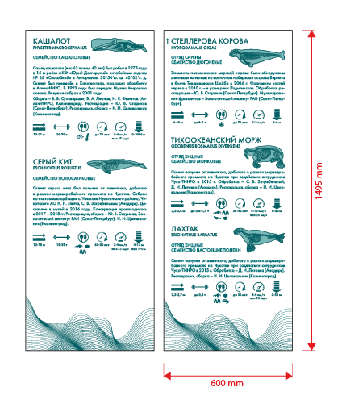  Тихоокеанский морж  Odobenus rosmarus divergens  Отряд Хищные  Семейство Моржовые  Скелет получен от животного, добытого в рамках морзверобойного промысла на Чукотке при содействии сотрудников ЧукотТИНРО в 2015 г.  Обработка – С.В. Загребельный, Д.И. Литовка (Анадырь). Реставрация, сборка – Н.И. Целовальник (Калининград)  Вес до 0,8 –1,7 тонн  Длина 2,2- 3,6 м  Рацион питания молюски, донные беспозвоночные, тюлени  Продолжительность жизни - 30-40 лет  Скорость 5-10 км/ч, макс - до 35 км/ч  Глубина 0-50 м  Лахтак  Erignathus barbatus  Отряд Хищные  Семейство Настоящие тюлени  Скелет получен от животного, добытого в рамках морзверобойного промысла на Чукотке при содействии сотрудников ЧукотТИНРО в 2015 г.  Обработка – Д.И. Литовка (Анадырь). Реставрация, сборка – Н.И. Целовальник (Калининград)  Вес до 0,3 тонн  Длина 2,2 – 2,7 м  Рацион питания – крабы, креветки, моллюски, рыба  Продолжительность жизни до 30 лет  Скорость 3-5 км/ч, до 15 км/ч  Глубина обитания 0 - 50 м  † Стеллерова корова  Hydrodamalis gigas  Отряд Сирены  Семейство Дюгоневые  Элементы позвоночника морской коровы были обнаружены местными жителями на восточном побережье острова Беринга в бухте Товарищеская Шайба в 2006 г. Фрагменты костей черепа в 2010 г. в устье реки Ладыгинская.  Обработка, реставрация - Ю.В. Стариков (Санкт-Петербург). Муляжирование фрагментов - (Зоологический институт РАН, Санкт-Петербург)  Вес до 4-5 тонн  Длина 6- 10 м,  Рацион питания - морские водоросли, ламинария  Продолжительность жизни до 70 лет  Скорость 2- 3 км/ч  Глубина обитания 0 - 4 м  Кашалот  Physeter macrocephalus  Парвотряд Зубатые киты  Семейство Кашалотовые  Самец кашалота (вес 63 тонны, 40 лет) был добыт в 1975 году в 15 рейсе АКФ «Юрий Долгорукий» китобойным судном № 65 «Способный» в Антарктике. 30°50´ю.ш. 42°02´з.д. Скелет был привезен в Калининград и проходил обработку в АтлантНИРО. В 1993 году был передан Музею Мирового океана. Впервые собран в 2001 году.  Сборка – В.В. Суховершин, Б.А. Леонов, И.Е. Филатов (АтлантНИРО, Калининград). Реставрация – Ю.В. Стариков (Санкт-Петербург), Реставрация, сборка - Н.И. Целовальник (Калининград).  Вес 20 - 70 тонн  Длина 13-21 м  Рацион питания - головоногие моллюски, рыба  Продолжительность жизни до 70 лет  Скорость 5-6 км/ч, макс –37 км/ч  Глубина обитания 0- 3000 м  Серый кит  Eschrichtius robustus  Парвотряд Усатые киты  Семейство Полосатиковые  Скелет серого кита был получен от животного, добытого в рамках морзверобойного промысла на Чукотке. Собран на «китовом кладбище» с. Уэлькаль Иультинского района, Чукотского АО Н.Н. Лейта, С.В. Загребельным (Анадырь). Доставлен в музей в 2016 году. Консервация производилась в 2017 – 2018 гг. Реставрация, сборка – Ю.В. Стариков, Зоологический институт РАН (Санкт-Петербург), Н.И. Целовальник (Калининград).  Вес 15-35 тонн  Длина 12–15 м  Рацион питания - головоногие моллюски, рыба  Продолжительность жизни 60-80 лет  Скорость 2-4 км/ч, макс – 33 км/ч  Глубина обитания 0-12 м
ЭК 3.1.1 Морские млекопитающие | Информационный планшет с в едущим текстом и инфографикой
ЭК 3.1.2 Паспорт кита | Этикетка к инсталляции «Паспорт кита» | ИНСТАЛЛЯЦИЯ «ПАСПОРТ КИТА»  Китовый паспорт – промысловый и научный документ, который в эпоху советского китобойного промысла заводился на каждого добытого кита. Более 50 тысяч паспортов АКФ «Юрий Долгорукий» хранится в архиве Музее Мирового океана.  Инсталляция демонстрирует стилизованные учётные бланки и наглядно передаёт масштаб архива, становясь символом исторической памяти о китобойном промысле.
ЭК 3.2.1 Многообразие жизни в океане | Название, цитата | МНОГООБРАЗИЕ ЖИЗНИ  Море – это многоэтажное здание. В каждом «этаже» живут свои обитатели, которые не поднимаются в верхние и не спускаются в нижние этажи  Александр Беляев
ЭК 3.2.2 Глубоководная каюта | Информационный планшет | ГЛУБОКОВОДНАЯ КАЮТА  В тёмных глубинах океана многие живые организмы способны излучать свет. Это явление называется биолюминесценцией. Свечение помогает глубоководным животным охотиться, привлекать партнёров, общаться, отпугивать хищников или, наоборот, становиться менее заметными на фоне слабого света сверху.  С глубиной меняется и окраска животных. В сумеречной зоне нередко встречаются красные, оранжевые и тёмные организмы. Красный свет быстро поглощается водой и почти не проникает на глубину, поэтому красная окраска там выглядит тёмной или почти чёрной. Такая маскировка помогает животным скрываться от хищников и подкрадываться к добыче.
ЭК 3.2.4 Водоросли: от микро до макро | Ведущий текст | ВОДОРОСЛИ  Нет красивее чудес!  Это настоящий лес!  Только вырос он тайком  Под водой на дне морском.  Лариса Шишкина  Их можно встретить везде, где есть вода: в почве, лужах, реках, морях, горячих источниках и ледниках. Возможно, именно поэтому их называют водорослями. Среди них есть как микроскопические одноклеточные организмы самых разнообразных форм, так и гиганты, достигающие в длину 50 метров.  Водоросли были одними из первых многоклеточных организмов на Земле. На сегодняшний день описано более 100 тысяч видов, и это число продолжает расти по мере изучения их биоразнообразия.  Значение водорослей в природе огромно: они создают органические вещества, которые потребляют обитатели Мирового океана и суши.  При фотосинтезе водоросли производят от 50 до 80% всего кислорода, выделяемого в атмосферу планеты.  Задумайтесь: каждый второй наш вдох – подарок океана!
3.3 Законы и принципы | Информационные планшеты «Океан в цифре» | ~250 000 принятых морских видов зарегистрировано в базе WoRMS - Всемирном реестре морских видов.  Базу постоянно обновляют: уточняют названия, классификацию, открывают новые виды  ~2000 новых морских видов ученые описывают ежегодно.  В 2025 году добавлено 2600 новых для науки морских видов, включая современные и ископаемые формы.  360 000 000 км² - площадь океана, средняя глубина - 3682 м.  Это крупнейшее пригодное для жизни пространство планеты.  Дно Мирового океана занимает более половины поверхности Земли. Это самая большая поверхность для жизни на планете
ЭК 3.3.3 Филогенетическое древо |  | ФИЛОГЕНЕТИЧЕСКОЕ ДРЕВО
ЭК 3.3.4 География жизни в  океане | Информационные планшеты «Биогеография» | Биогеография  В массе частностей выявить большой лик океана.  Лев Зенкевич  ОКЕАН НА КАРТЕ ЖИЗНИ  Биогеография изучает, где живут морские организмы и почему они распределены именно так. На жизнь в океане влияют свет, температура, солёность, глубина, течения, состав дна, кислород, пища и связи между видами. Мировой океан - не однородная водная масса, а сложная система природных районов и сообществ.  ЛИК ОКЕАНА  Концепция биологической структуры океана Л. А. Зенкевича и В. Г. Богорова объясняет, почему жизнь в Мировом океане распределена неравномерно. Действие природных факторов проявляется в трёх главных направлениях: от экватора к полюсам, от континентов в открытый океан и от поверхности в глубину.  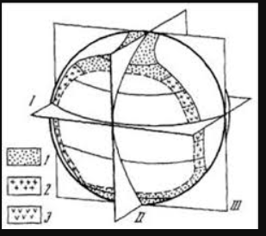  КАРТЫ, РАЙОНЫ, ПРОМЫСЕЛ  Биогеографические знания отражаются в картах. Они помогают выделять районы океана, фаунистические комплексы и зоны с разными условиями жизни. Для литорали, пелагиали и абиссали используют разные схемы районирования: берег, толща воды и большие глубины оценивают по-разному. Такие карты важны и для промысла: они показывают, где обитают массовые виды и где образуются их скопления.
Тема 4  «НА ЧТО Я МОГУ НАДЕЯТЬСЯ?» | Информационный планшет | У нас есть все основания для надежды.  Она начинается с понимания людьми того,  что мы влияем на океан,  и осознания, почему это важно.  Сильвия Эрл  НА ЧТО Я МОГУ НАДЕЯТЬСЯ?  Иммануил Кант считал этот  вопрос главным для человека. Отвечая на него сегодня, можно  выделить четыре основных источника оптимизма.  Первый – наука, которая больше не делит всё живое на полез-  ное и бесполезное, как это делали столетия утилитарного  мышления. Мы не стремимся покорять природу, а учимся  у неё.  Второй источник – технологии, которые позволяют не просто  использовать океан и его ресурсы, а сотрудничать с ним. Тех-  нологии перестают быть врагами природы, а становятся её  продолжением.  Третий источник – закон. Мировой океан – общее наследие,  а не поле битвы за ресурсы. Правовые инструменты уже дока-  зали свою эффективность.  И последнее – умение видеть красоту. Эстетическое начало –  это наша совесть. Пока мы способны замирать перед веткой  коралла или танцем медузы, пока нас трогает свет в толще  воды – мы не позволим этому исчезнуть.  А это значит, что для всего живого на нашей  планете есть надежда!
4.1 Технологии
ЭК 4.1.4. Бионика | Ведущий текст на информационном планшете | БИОНИКА  Природа - великий учитель,  особенно для того, кто наблюдателен.  Карло Гольдони  Природа всегда служила человеку источником вдохновения для творчества, помогая создавать произведения искусства или находить нестандартные технические решения.  Первые осознанные попытки технического воплощения природных механизмов предпринял Леонардо да Винчи. Его творчество и исследования в определённой степени предвосхитили основные принципы, которые в XX веке оформились в прикладную науку на стыке биологии и инженерии — бионику.  Задачей бионики является использование в технике наилучших «достижений» живой природы.  Многие из живых прототипов технических устройств ― представители биоты Мирового океана. Всестороннее изучение особенностей биологии и поведения морских обитателей несёт огромные возможности для человечества в таких направлениях как биомеханика, биоэнергетика, архитектура, нейронауки, разработка анализаторных систем, систем ориентации и навигации и многих других.  Как стать бионической моделью?  Подсказать человечеству хорошее техническое решение сложной проблемы!
4.2 Исследования | Ведущий текст с инфографикой, на информационных планшетах | МЕТОДЫ СБОРА ДАННЫХ  Современная морская биология изучает океан на разных уровнях – от микроорганизмов до экосистем. В экспедициях исследователи проводят водолазные наблюдения, при помощи специального оборудования берут пробы воды, планктона, бентоса и донных осадков. Там, куда человеку трудно добраться, помогают роботизированные комплексы, глубоководные аппараты.  В лабораториях образцы рассматривают под микроскопом, определяют виды организмов, анализируют состав воды и грунта, при необходимости проводят генетические исследования.  Часть данных об океане получают дистанционно: спутники помогают наблюдать за температурой, течениями, льдом, цветением фитопланктона. Карты, базы данных, компьютерные модели помогают сопоставлять результаты и находить закономерности.  Так, отдельные наблюдения складываются в картину жизни океана.  Чем разнообразнее инструменты науки, тем больше тайн открывается нам!  УВИДЕТЬ НЕВИДИМОЕ  Коль много микроскоп нам тайностей открыл,  Невидимых частиц и тонких в теле жил!  Михаил Ломоносов  Львиную долю знаний об устройстве жизни дал микроскоп – прибор, ставший главным инструментом биолога. Микроскопия появилась почти 400 лет назад. С тех пор эволюция прибора продолжается, расширяя возможности человека видеть неразличимое.  Интересный парадокс:  чтобы узнать что-то новое о Мировом океане, бывает достаточно заглянуть в каплю воды!  МИКРОСКОПИЯ В МОРСКОЙ  БИОЛОГИИ:  •Позволяет определять виды.  •Раскрывает тонкое строение организмов  и их систем органов.  •Даёт сведения о размножении и раннем развитии морских животных.  •Служит для биоиндикации: по составу и поведению микроорганизмов судят  о чистоте, температуре, солёности и загрязнении воды.  СВЕТОВОЙ МИКРОСКОП  •увеличение ×1500  •изображение создаётся видимым светом и системой стеклянных линз •можно изучать живые клетки и ткани •позволяет наблюдать объекты в движении  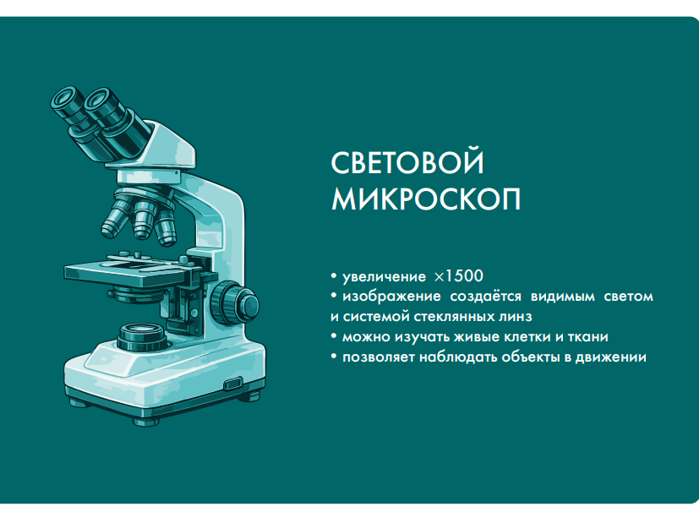  ЭЛЕКТРОННЫЙ МИКРОСКОП  •увеличение х 1000000  •вместо света используется пучок электронов, фокусировку обеспечивают электромагнитные линзы  •источником электронов служит электронная пушка  •можно увидеть вирусы, мембраны, микроструктуры клеток и крупные белковые комплексы •детализация на наноуровне, живые объекты обычно не исследуют  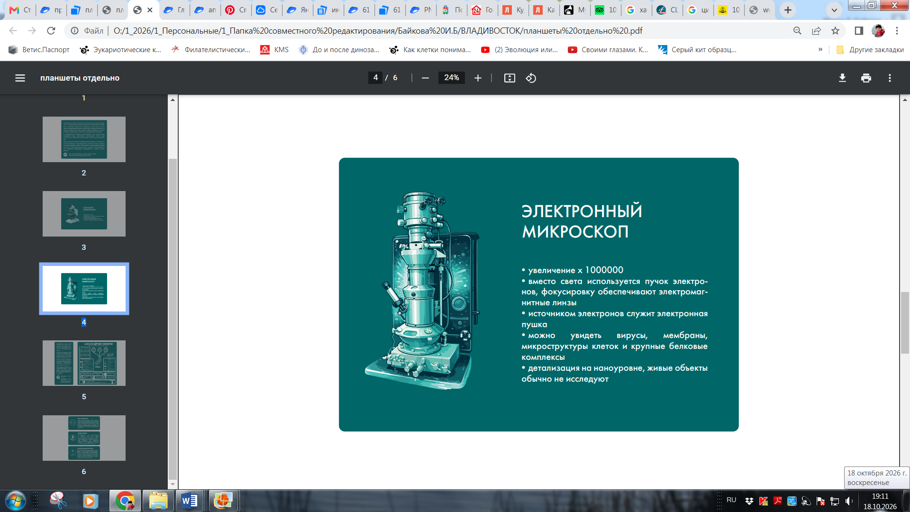  ПОДВОДНЫЙ МИКРОСКОП  В Институте океанографии Скриппса  в 2025 году разработали подводный микроскоп (Benthic Underwater  Microscope imaging), который позволяет изучать фотосинтез симбиотических водорослей на коралловых  рифах.  МИКРОСКОП ПОМОГАЕТ УЗНАТЬ ЦВЕТ ВЫМЕРШИХ ЖИВОТНЫХ  Под электронным микроскопом учёные ищут меланосомы – микроскопические структуры, связанные с пигментом. По их форме и расположению можно восстанавливать окраску перьев, кожи или чешуи древних  животных.  ВОЗРАСТ ПОД МИКРОСКОПОМ  Возраст рыб определяют по чешуе или отолитам – «ушным камням» во внутреннем ухе костных рыб. Эти структуры растут вместе с рыбой и сохраняют слои роста. Под микроскопом их считывают как годовые кольца: узнают возраст, скорость роста и условия жизни рыбы. Метод особенно точен у видов, живущих в водоёмах с выраженной сезонностью.  ВЗГЛЯД В ПРОШЛОЕ ОКЕАНОВ  Микропалеонтология изучает крошечные ископаемые остатки морских организмов (фораминифер, радиолярий, остракод). Их раковины сохраняются в донных осадках и помогают понять, какими были древние моря, как менялись климат и движение океанских течений.  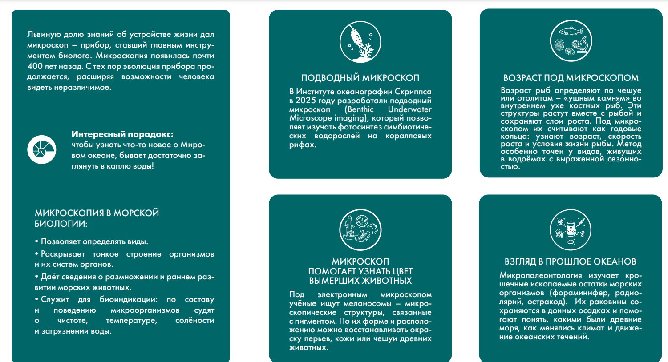
ЭК 4.2.1 Исследователь | Информационные планшеты с инфографикой,  (Комиксы «LUCA», «Микроскопия») | ИССЛЕДОВАТЕЛЬ  Эксперимент никогда не обманывает, обманчивы наши суждения.  Леонардо да Винчи  Филогенетика изучает родственные связи организмов и помогает восстановить историю эволюции. Результаты исследований изображают в виде схем – филогенетических деревьев. Сегодня такие деревья строят не только по морфологическим признакам, но и с учётом молекулярных данных. Чем ближе расположены ветви, тем теснее родство между организмами. Одной из самых захватывающих тем эволюционной биологии является концепция LUCA – последнего универсального общего предка всех современных клеточных организмов. Она позволяет заглянуть в основание древа жизни. История развития этой идеи – путь от догадки Чарльза Дарвина об общем происхождении живого до современных научных исследований.  Чувствуете себя уникальным? Филогенетика мягко напоминает: мы – часть большой и очень древней компании!  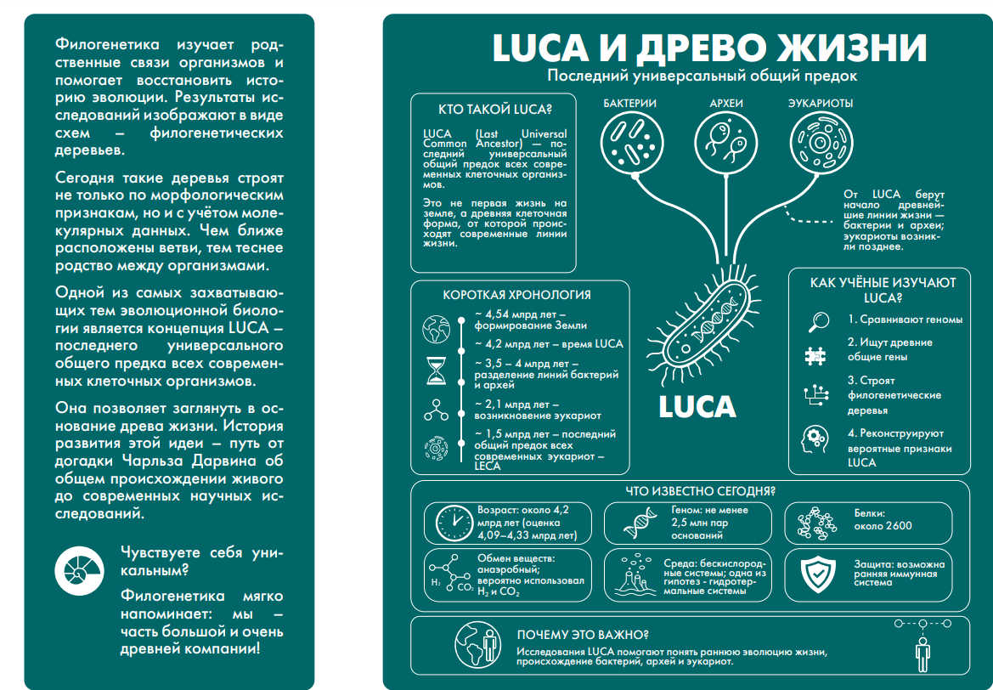  ИИ И ПЛАНКТОН  Учёные НИИ биологии ИГУ совместно с Яндекс Клауд (Yandex Cloud) и Маритайм – Эй-Ай (Maritime AI) создали нейросеть для анализа проб воды из озера Байкал. Алгоритм обучен на более чем 80 тысячах изображений и способен распознавать до 70 видов байкальского планктона.  СЛЕДЫ ЖИЗНИ  Метабаркодинг – метод обнаружения в пробах воды или грунта так называемой экологической ДНК. В одной пробе могут сохраняться генетические фрагменты множества организмов! Сравнивая эти фрагменты с базами данных, учёные узнают, кто обитает в исследуемом водоёме – от бактерий до млекопитающих.  ГУМАННАЯ ДИАГНОСТИКА  Дрон Снотбот (SnotBot) придумал и разработал в 2016 году Иэн Керр, руководитель некоммерческой организации «Оушен Альянс» (Ocean Alliance). Дрон собирает в чашки Петри капли из выдоха кита, не тревожа животное. По этим пробам учёные изучают ДНК, гормоны и общее состояние животных.
ЭК 4.2.3 Почемучка | «Собери животное» (текст к комплексу)  «Ростомер» | ПОЧЕМУЧКА  КАК ЗВУЧИТ ОКЕАН?  - А ты знаешь, что дельфины разговаривают?  Знаю, н знаю только о чем.  - О торговых караванах,  О морях и океанах,  Где какая рыба,  И почем  Юлий Ким  СКОЛЬКО В ТЕБЕ ВОДЫ?  СОБЕРИ ЖИВОТНОЕ  Здесь изображены разные морские животные.  У каждой группы - свой стиль плавания.  Морские млекопитающие плывут за счёт сильных мышц спины. Их горизонтальный хвост двигается вверх-вниз - словно ласты под водой.  Рыбы работают хвостом и всем телом, изгибаясь вправо-влево. А плавники служат рулём для точных поворотов.  Головоногие моллюски (кальмары, осьминоги) используют реактивный двигатель: втягивают воду в полость мантии и с силой выбрасывают её наружу, толкая себя вперёд.  Что их объединяет?  Все они имеют обтекаемую форму тела! Чем более гладкое тело, тем легче рассекать волны. Поэтому все они относятся к нектону - так называют активно плавающих обитателей океана, способных самостоятельно передвигаться на большие расстояния.  РОСТОМЕР  Ус гренландского кита  Balaena mysticetus Linnaeus, 1758  Гладкие киты – Balaenidae  Гренландский кит – обладатель самого большого рта: в нём помещается по 400 пластин  китового уса с каждой стороны, достигающих в длину 4,5 м.  Но питается он не крупной добычей, а мелкими планктонными организмами,  отфильтровывая их через бахромки китового уса.  ПРИКОСНИСЬ К ОКЕАНУ
ЭК 4.4.1 Конхиологическая каюта | Название | КОНХИОЛОГИЧЕСКАЯ КАЮТА  Приложи к уху раковину: в ней шум вечной волны.  Александр Грин
ЭК 4.4.2 Рифологическая каюта | Название | РИФОЛОГИЧЕСКАЯ КАЮТА  Час придет — и гордо над волнами,  Раздробив их влажный изумруд,  Новый остров, созданный веками,  С торжеством кораллы вознесут…  Дмитрий Мережковский

